LC-VS 330

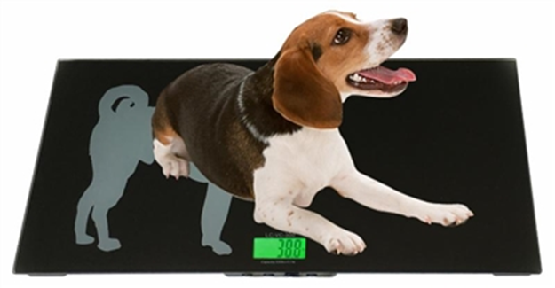

Bedienungsanleitung

Inhaltsverzeichnis

Abschnitt Seite
Konformitätserklärung 3
Kundendienst 4
Einführung 4
Sicherheit 5
Eigenschaften 6
Anwendung & Konformität 6
Fertig machen 7
Lieferung 7
Anwendungsmenü 8
Funktionen 9-11
Kalibrierung 11
Wartungsservice 12
Transport & Lagerung 12
Garantie 13

Konformitätserklärung
Konformitätserklärung für Geräte mit CE-Kennzeichnung
Hiermit erklären wir, dass das Produkt, auf das sich diese Erklärung bezieht, den folgenden Normen entspricht.
Elektronische Waage: LC-VS 330

Markiert | EU-Richtlinie | normen
 | 2004/108 / EG | EN 61326-1: 2006

Unterschrift:
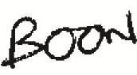

Boon Lim, F & E-Manager
Datum: 26.02.2016
"messungen llc, 620 carlson gericht, rohnert park, ca 94928

Kundendienst
Vereinigte Staaten von Amerika
"messungen, llc
620 carlson gericht
Rohnert Park, CA 94928
Vereinigte Staaten von Amerika
tel.: (707) 542-2185
FAX: (707) 542-3285

http://lwmeasurements.com

EUROPA
"messungen europe ltd.
Chalkwell Park House 700 London Road
das westcliff auf see, essex ss0 9hq
Großbritannien
tel.: 01702-476700
Das Fax: 01702-477380

http://lwmeasurements.com

Einführung
Was Sie über diese Bedienungsanleitung wissen sollten:

Die Produkte von Tree® Professional Wägetechnik sind einfach zu bedienen.
Trotzdem sollten Sie diese Bedienungsanleitung vollständig durchlesen, um das volle Potenzial und die vielfältigen Möglichkeiten der Waage in Ihrer täglichen Arbeit optimal nutzen zu können.

Diese Bedienungsanleitung enthält Anleitungen in Form von Piktogrammen und Tastaturdiagrammen, die Ihnen helfen sollen, die erforderlichen Informationen zu finden:

Informationen zur Kennzeichnung potenzieller Gefahren und Hinweise finden Sie im Folgenden unter Sicherheit.

Sicherheit
Darstellungen und Symbole

Wichtige Anweisungen, die Sicherheit betreffen, sind mit der entsprechenden Markierung gekennzeichnet:

Sicherheitsempfehlungen

Beim Einsatz des Wägesystems in Umgebungen mit erhöhten Sicherheitsanforderungen sind die entsprechenden Vorschriften zu beachten.

Die Waage darf nur mit dem mitgelieferten Netzteil verwendet werden.
Vor dem Anschluss des Netzadapters an die Waage muss der Benutzer sicherstellen, dass die auf dem Netzadapter angegebene Betriebsspannung der Netzspannung entspricht.
Wenn nicht, wenden Sie sich bitte an den oben angegebenen Kundendienst.

Wenn das Netzteil oder sein Kabel beschädigt ist, muss die Waage sofort von der Stromversorgung getrennt werden (ziehen Sie das Netzteil heraus).

Wenn Grund zu der Annahme besteht, dass der Betrieb der Waage nicht mehr sicher ist, muss sie sofort von der Stromversorgung getrennt werden (Netzteil abziehen) und gegen unbeabsichtigten Betrieb gesichert werden.

Bei der Durchführung von Wartungsarbeiten müssen die in Wartung und Instandhaltung enthaltenen Empfehlungen befolgt werden.

Die Waage darf nicht in explosionsgefährdeten Bereichen betrieben werden.

Beim Abwägen von Flüssigkeiten muss darauf geachtet werden, dass keine Flüssigkeit in das Innere der Waage oder in die Anschlüsse an der Rückseite des Geräts oder des Netzteils gelangt.Wenn Flüssigkeit auf der Waage verschüttet wird, muss sie sofort vom Stromnetz getrennt werden (Netzadapter herausziehen).

Die Waage kann nach der ersten Überprüfung durch einen Servicetechniker betrieben werden.

Diese Bedienungsanleitung muss von jedem Benutzer gelesen werden und muss jederzeit am Arbeitsplatz leicht zugänglich sein.

Eigenschaften

Modell-Nr | Kapazität | Einteilung
LC-VC-330 | 330lb | 0,1 lb
Platte / Tablett | 33,1 × 16 Zoll / 840 × 405 mm
Netto- / Bruttogewicht | 15,4 lb / 22 lb./7 kg / 10 kg
Package | Standardkarton: 490 x 940 x 125 (mm³) / 19,3 x 37 x 4,9 Zoll
Betriebstemperatur | optimal: 15-30c (62-90f)
Indikator  Power source | 4 × AA-Batterien oder AC / DC

- Automatische Abschaltung (optional) ● Automatische Kalibrierung
- Automatische Nullpunktverfolgung ● Wechselstrom
- Großes LCD ● Hold-Funktion
- Große quadratische Waagschale.● Automatische Hintergrundbeleuchtung (optional)

Anwendung & Konformität

Die Waage darf nur zum Wiegen von Feststoffen und von in sichere Behälter abgefüllten Flüssigkeiten verwendet werden.

Die maximale Traglast der Waage darf niemals überschritten werden, da sonst die Waage beschädigt werden kann.

Bei der Verwendung der Waage in Kombination mit anderen Geräten sowie mit Geräten anderer Hersteller sind die einschlägigen Vorschriften für den sicheren Einsatz der jeweiligen Anbaugeräte und deren bestimmungsgemäße Verwendung zu beachten.

Die Waage wurde gemäß den in der Konformitätserklärung aufgeführten Normen und Empfehlungen hergestellt und geprüft.

Das für die Waage mitgelieferte Netzteil entspricht der entsprechenden elektrischen Schutzklasse.

Fertig machen
Die Waage ist in einem umweltfreundlichen Karton verpackt, der die Waage beim Transport optimal schützt.

Wir empfehlen, die Originalverpackung aufzubewahren, um Schäden zu vermeiden, wenn Sie die Waage an einen anderen Ort transportieren oder transportieren.Dies ist auch der beste Weg, um es unter den besten Bedingungen zu halten, wenn es längere Zeit nicht verwendet wird.

Befolgen Sie beim Auspacken der Waage bitte die folgenden Anweisungen, um Beschädigungen zu vermeiden:

- Packen Sie die Waage vorsichtig aus.
- Wenn die Außentemperaturen sehr niedrig sind, sollte die Waage einige Stunden lang in einem trockenen Raum bei normaler Temperatur aufbewahrt werden, damit sich beim Öffnen der Box keine Kondensation auf dem Gerät bildet.
- Überprüfen Sie die Waage sofort nach dem Auspacken auf äußerlich sichtbare Schäden.Wenn die Waage beschädigt ist, wenden Sie sich sofort an den Kundendienst.
- Wenn die Waage nicht sofort nach dem Kauf verwendet werden soll, sollte sie an einem trockenen Ort mit geringen Temperaturschwankungen gelagert werden.(Referenz S.).
- Lesen Sie diese Bedienungsanleitung, bevor Sie mit dem Gerät arbeiten, und beachten Sie die Sicherheitsempfehlungen (Referenz Sicherheit, S. 6).

Lieferung

Überprüfen Sie die Lieferung sofort beim Auspacken aller Komponenten auf Vollständigkeit.

Checkliste für die vollständige Lieferung

Gelieferte Komponente vorhanden ja / nein
Wiegeeinheit Körper
Gummimatte
Fernanzeige (optional)
Netzteil
Benutzerhandbuch

Anwendungsmenü

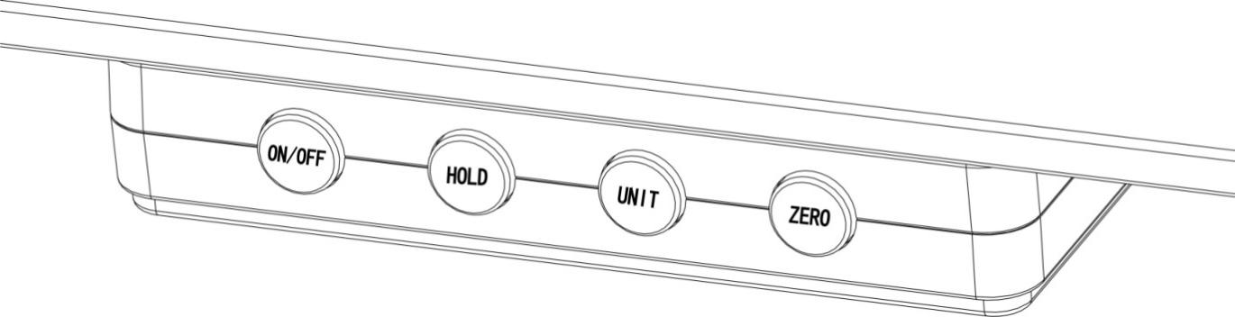

Schlüsselbeschreibungen
- EIN / AUS: Drücken Sie die Taste, um die Waage ein- oder auszuschalten
- HOLD: Diese Taste drücken, um den Gewichtswert zu speichern
- EINHEIT: Wägeeinheit auswählen: kg und lb.
- ZERO / TARE: Um das Gewicht des Behälters wie Waagschale von der Waage abzuziehen, beträgt der Tarabereich bis zu 100% der vollen Kapazität.

Anzeige
Wiegeeinheit
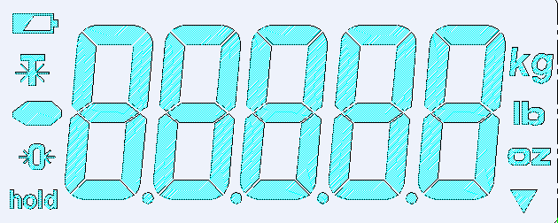
Anzeige für schwache Batterie

Negativer Wert
Indikator

ZERO-Anzeige Hold-Anzeige
Zeigt an, wenn der Messwert 0 ist

Externe Anzeige
4XAA-Batterien
(Wahlweise)
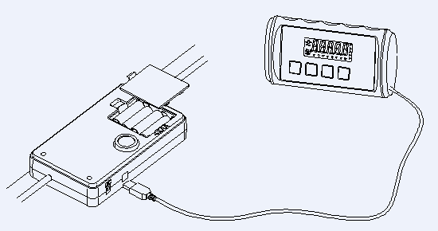
Netzteil-Buchse

Funktionen

HOLD FUNKTION

Legen Sie den Artikel auf die Waagenplattform.

Warten Sie, bis die Gewichte angezeigt werden.

Drücken Sie die [HOLD] -Taste.Die Halteanzeige „Halten“ leuchtet auf.

Entfernen Sie den Artikel von der Waagenplattform.Der Gewichtswert des Artikels wird auf dem Display angezeigt.Sie können dies jetzt auch in andere Maße umrechnen (dh in Pfund, Pfund & Unzen oder Kilogramm), indem Sie die Taste [UNIT] drücken.

Beenden der Haltefunktion: Wenn ein Artikel gewogen und die Haltefunktion aktiviert ist, möchten Sie die Haltefunktion beenden. Drücken Sie die Taste [HOLD] erneut, um die Anzeige „Halten“ zu löschen und die Waage in den Gewichtsmodus zu schalten.

WIEGEN

Vor dem Wiegen
Lassen Sie die Waage nach dem ersten Einschalten eine Minute lang aufwärmen, damit die Waage richtig und genau funktioniert.

Fehlermeldungen
: Niedriger Batteriestatus
Err-0: Überladung
Err-Z: Überschreitet den Nullspurbereich, wenn die Stromversorgung eingeschaltet wird
Err-S: Die Waage ist instabil, wenn Sie das Gerät einschalten
Err-C: Vergessen Sie beim Kalibrieren die Eingabe des Kalibrierungsgewichts oder der AD-Wert ist zu niedrig.

Wiegeverfahren
Drücken Sie [ON / OFF], um die Waage einzuschalten.
Wenn der Strom eingeschaltet wird, erscheinen alle Anzeigesegmente für einige Sekunden und "0" erscheint auf dem Display.

Wählen Sie mit [UNIT] die Wiegeeinheit aus.
Drücken Sie [UNIT], um eine Wiegeeinheit "kg", "lb" auszuwählen.
Nachdem die Einheit ausgewählt wurde, wird die ausgewählte Einheit neben dem Gewichtswert angezeigt.

Beginnen Sie mit dem Wiegen
Wenn Sie zum Wiegen keinen Behälter verwenden,
Stellen Sie sicher, dass der Messwert "0" ist.Falls nicht, drücken Sie [ZERO], um "0" anzuzeigen.
Legen Sie die zu wiegenden Gegenstände auf die Plattform.
Wenn Sie einen Behälter zum Wiegen verwenden
Stellen Sie einen leeren Behälter auf die Plattform.
Warten Sie, bis die Stabilitätswägung angezeigt wird, und drücken Sie [ZERO].
Legen Sie die zu wiegenden Gegenstände in den Behälter.

FUNKTIONSEINSTELLUNGEN

- Wechseln Sie in den Funktionseinstellungsmodus.Drücken Sie [ON / OFF], um das Gerät auszuschalten. Drücken Sie zuerst [ZERO] und dann [ON / OFF]. Halten Sie dabei [ZERO] gedrückt, und auf dem Display wird A_OFF angezeigt.
- Auswahl des automatischen Abschaltmodus.Wenn die Waage in das Funktionseinstellungsmenü wechselt, zeigt das Display A_OFF.Drücken Sie [ZERO], um ON oder OFF zu wählen: Auswahlanzeige ON, dh die automatische Abschaltfunktion ist aktiviert.Drücken Sie erneut [ZERO], auf dem Display wird OFF angezeigt. Dies bedeutet, dass die automatische Abschaltfunktion deaktiviert ist.
- Auswahl der automatischen Hintergrundbeleuchtung.Wenn die Waage das Funktionseinstellungsmenü erreicht, drücken Sie die [UNIT] -Taste. Im Display wird L-ON (oder OFF) angezeigt.Drücken Sie [ZERO], um ON oder OFF zu wählen: Auswahlanzeige ON, dh die automatische Hintergrundbeleuchtung ist aktiviert. Drücken Sie erneut [ZERO]. Im Display wird OFF angezeigt, dh die automatische Hintergrundbeleuchtung ist deaktiviert, dh die Hintergrundbeleuchtung ist ausgeschaltet.
- Auswahl des Auto HOLD-Modus.Drücken Sie die [UNIT] -Taste. Auf dem Display wird H_ON oder H_OFF angezeigt. Drücken Sie [ZERO], die Auswahlanzeige H_ON. Dies bedeutet, dass die Funktion AUTO-HOLD aktiv ist. Drücken Sie erneut die Taste [ZERO]. Im Display wird H_OFF angezeigt. Dies bedeutet, dass die Funktion AUTO-HOLD inaktiv ist .
- Rückkehr in den Wägemodus.Drücken Sie [ON / OFF], um das Gerät auszuschalten. Drücken Sie erneut [ON / OFF], um das Gerät einzuschalten und die Waage kehrt in den Wägemodus zurück.

Kalibrierung

Wann kalibrieren?
Wenn die Waage ungenau ist, kann eine Kalibrierung erforderlich sein, wenn die Waage zum ersten Mal aufgestellt wird oder wenn die Waage auf eine andere Höhe oder Schwerkraft bewegt wird.Dies ist notwendig, da das Gewicht einer Masse an einem Ort an einem anderen Ort nicht unbedingt gleich ist.Mit der Zeit und Verwendung können auch mechanische Abweichungen auftreten.

Wie kalibrieren?

Hinweis: Der Kalibrierungswert muss 100 kg betragen, den Sie eingestellt haben.
- Halten Sie die Taste 【UNIT gedrückt, und drücken Sie die ON / OFF-Taste, um die Waage einzuschalten.
Im Display wird CAL und dann AD-Wert angezeigt.
- Drücken Sie die Taste IT UNIT,, auf dem Display wird das Kalibrierungsgewicht angezeigt.Platzieren Sie das angezeigte Gewicht und drücken Sie dann die Taste】 UNIT,. Im Display wird ------- und dann der AD-Wert angezeigt.
- Kalibriergewicht abnehmen und Waage ausschalten.Die Kalibrierung ist abgeschlossen.

Wenn die Kalibrierung wiederholt falsch ist, dann: 1) Ersetzen Sie die Batterien. 2) Versuchen Sie eine stabilere Oberfläche oder einen vibrations- und störungsfreien Ort.

Wartung und Service

Die Waage muss sorgfältig behandelt und regelmäßig gereinigt werden.Es ist ein Präzisionsinstrument.

Für Wartungsarbeiten muss die Waage von der Stromversorgung getrennt werden (Netzstecker aus der Steckdose ziehen).Stellen Sie außerdem sicher, dass die Waage während der Arbeit nicht von einem Dritten an die Stromversorgung angeschlossen werden kann.

Stellen Sie sicher, dass während der Wartungsarbeiten keine Flüssigkeit in die Waage gelangt.Wenn Flüssigkeit auf der Waage verschüttet wird, muss sie von einem Servicetechniker überprüft werden.

Führen Sie regelmäßig Wartungsarbeiten an der Waagschale und dem Waagschalenhalter durch, indem Sie Schmutz oder Staub unter der Waagschale und am Waagengehäuse entfernen.Verwenden Sie eine weiche Bürste oder ein weiches, fusselfreies Tuch, das mit einer milden Seifenlösung angefeuchtet ist.

Verwenden Sie zum Reinigen niemals Lösungsmittel, Säuren, Laugen, Farbverdünner, Scheuerpulver oder andere aggressive oder ätzende Chemikalien.Diese Substanzen können zu Schäden führen

Transport & Lagerung
Ihre Waage ist ein Präzisionsinstrument, behandeln Sie es sorgfältig.Schütteln, starke Stöße und Vibrationen während des Transports vermeiden.Stellen Sie sicher, dass während des Transports keine merklichen Temperaturschwankungen auftreten und dass die Waage nicht feucht wird (Kondensation).

Wenn Sie die Waage für längere Zeit außer Betrieb nehmen möchten, trennen Sie sie von der Stromversorgung, reinigen Sie sie gründlich (siehe Wartung und Service) und bewahren Sie sie an einem Ort auf, der die folgenden Bedingungen erfüllt:

- Kein heftiges Schütteln, keine Vibrationen
- Minimale Temperaturschwankungen
- Keine direkte Sonneneinstrahlung
- Minimale Feuchtigkeit

Garantie
Die Produkte haben eine Garantie von zwei Jahren (zwei) Jahren ab dem Versanddatum.

Für Kunden in den unteren 48 Staaten der kontinentalen Vereinigten Staaten.LW Measurements zahlt sich für die ersten 30 Tage nach dem Kauf für beide Seiten aus.Nach Ablauf von 30 Tagen ist der Kunde dafür verantwortlich, das Produkt an uns zurückzusenden.Nachdem das Produkt bei uns eingegangen ist, werden wir es prüfen und wenn nötig reparieren oder austauschen und das Produkt auf unsere Kosten an den Kunden zurückschicken.

Alle zur Garantie zurückgesendeten neuen Waagen müssen ordnungsgemäß in der Originalverpackung verpackt sein.Wenn sie nicht ordnungsgemäß in der Originalverpackung verpackt sind, trägt der Kunde die Versandkosten.Wenn wir feststellen, dass ein Fabrikfehler vorliegt, zahlen wir die Versandkosten zurück.Wenn wir feststellen, dass es sich nicht um einen Fabrikfehler handelt, bezahlt der Kunde den Versand.

Für Kunden außerhalb der unteren 48 Staaten, einschließlich Mexiko, Kanada, Puerto Rico, Hawaii, Alaska und allen anderen Ländern, müssen Kunden für den Versand bezahlen.

Unsere Garantie erstreckt sich nicht auf den Missbrauch oder die Nichtbeachtung, einschließlich, jedoch nicht beschränkt auf Batterie- oder Wasserschäden, Überlastung und gekaute oder geschnittene Drähte.Wenn festgestellt wird, dass das Produkt vom Kunden missbräuchlich verwendet oder beschädigt wurde, übernehmen LW-Messungen keine Kosten für die Rücksendung.

Für Garantieansprüche gehen Sie bitte online auf lwmeasurements.com und füllen Sie das Formular zur Einreichung der Garantie aus oder wenden Sie sich an Ihren Kundendienst.

